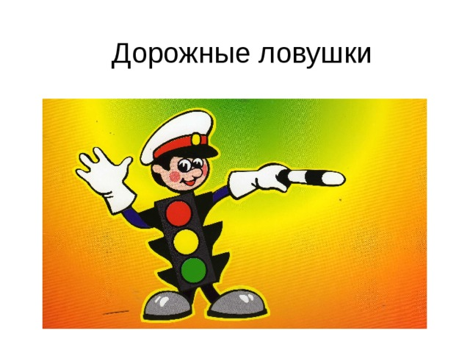

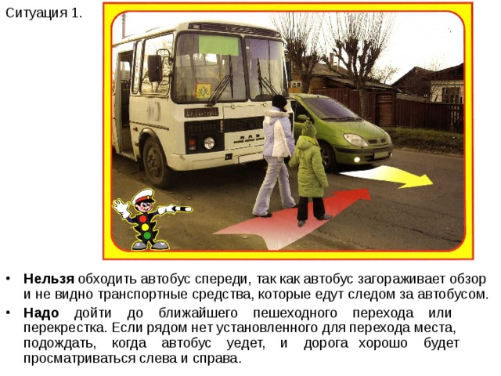
Ситуация 1.
- Нельзя обходить автобус спереди, так как автобус загораживает обзор и не видно транспортные средства, которые едут следом за автобусом.
- Надо дойти до ближайшего пешеходного перехода или перекрестка. Если рядом нет установленного для перехода места, подождать, когда автобус уедет, и дорога хорошо будет просматриваться слева и справа.
.
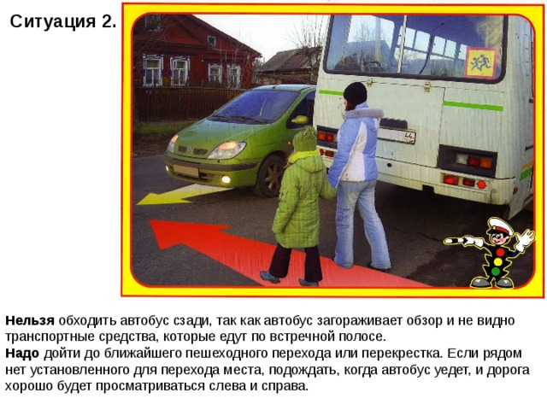

Ситуация 2.
- Нельзя обходить автобус сзади, так как автобус загораживает обзор и не видно транспортные средства, которые едут по встречной полосе.
Надо дойти до ближайшего пешеходного перехода или перекрестка. Если рядом нет установленного для перехода места, подождать, когда автобус уедет, и дорога хорошо будет просматриваться слева и справа

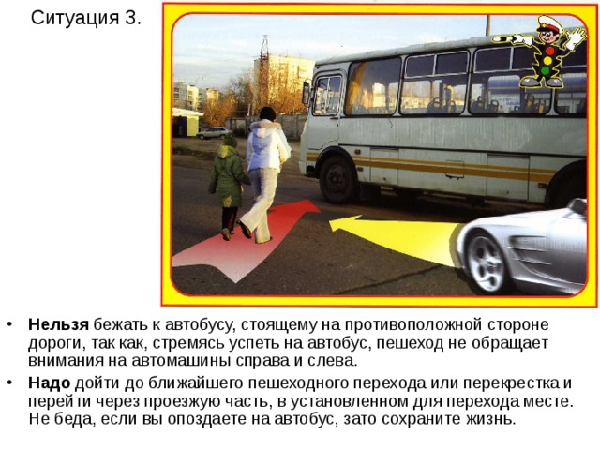

Ситуация 3.
- Нельзя бежать к автобусу, стоящему на противоположной стороне дороги, так как, стремясь успеть на автобус, пешеход не обращает внимания на автомашины справа и слева.
- Надо дойти до ближайшего пешеходного перехода или перекрестка и перейти через проезжую часть, в установленном для перехода месте. Не беда, если вы опоздаете на автобус, зато сохраните жизнь.
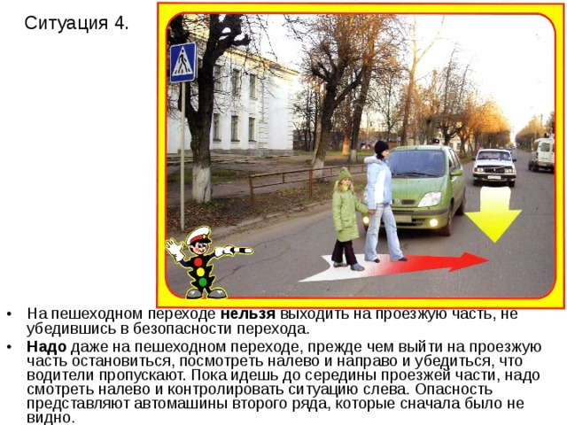

Ситуация 4.
- На пешеходном переходе нельзя выходить на проезжую часть, не убедившись в безопасности перехода.
- Надо даже на пешеходном переходе, прежде чем выйти на проезжую часть остановиться, посмотреть налево и направо и убедиться, что водители пропускают. Пока идешь до середины проезжей части, надо смотреть налево и контролировать ситуацию слева. Опасность представляют автомашины второго ряда, которые сначала было не видно.

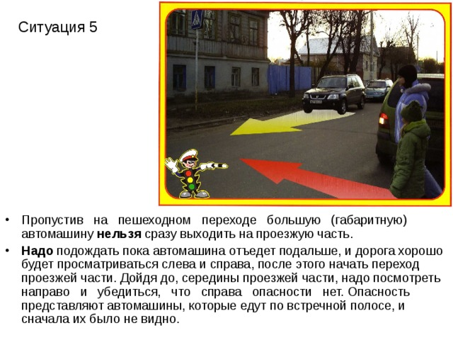

Ситуация 5
- Пропустив на пешеходном переходе большую (габаритную) автомашину нельзя сразу выходить на проезжую часть.
- Надо подождать пока автомашина отъедет подальше, и дорога хорошо будет просматриваться слева и справа, после этого начать переход проезжей части. Дойдя до, середины проезжей части, надо посмотреть направо и убедиться, что справа опасности нет. Опасность представляют автомашины, которые едут по встречной полосе, и сначала их было не видно.
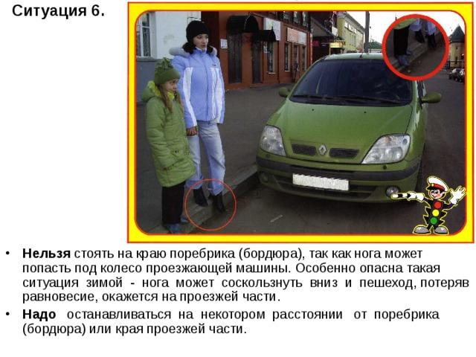

Ситуация 6.
- Нельзя стоять на краю поребрика (бордюра), так как нога может попасть под колесо проезжающей машины. Особенно опасна такая ситуация зимой - нога может соскользнуть вниз и пешеход, потеряв равновесие, окажется на проезжей части.
- Надо останавливаться на некотором расстоянии от поребрика (бордюра) или края проезжей части.
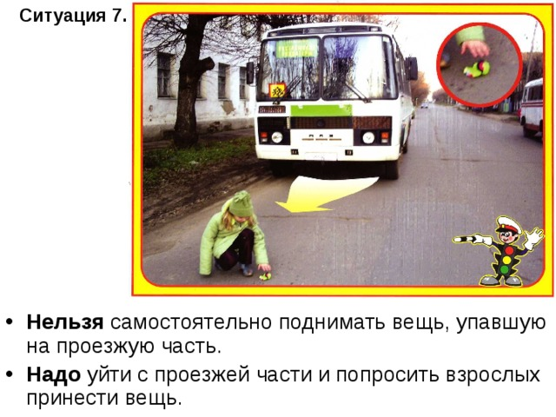

Ситуация 7.
- Нельзя самостоятельно поднимать вещь, упавшую на проезжую часть.
- Надо уйти с проезжей части и попросить взрослых принести вещь.
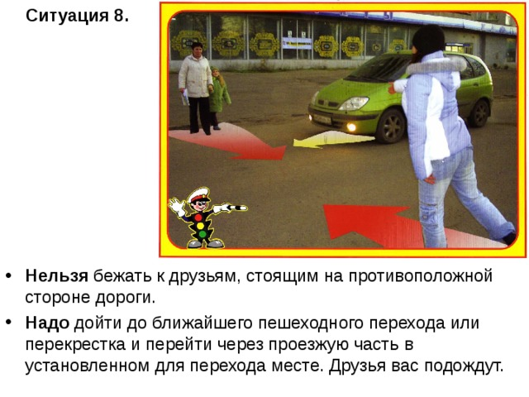

Ситуация 8.
- Нельзя бежать к друзьям, стоящим на противоположной стороне дороги.
- Надо дойти до ближайшего пешеходного перехода или перекрестка и перейти через проезжую часть в установленном для перехода месте. Друзья вас подождут.
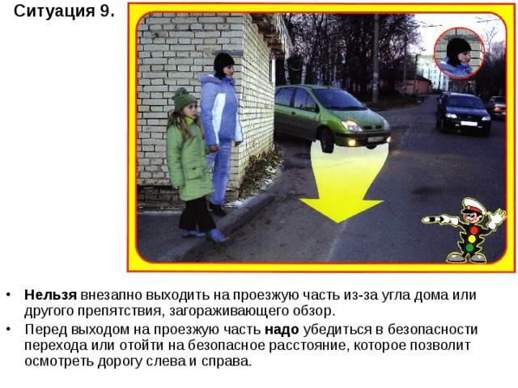

Ситуация 9.
- Нельзя внезапно выходить на проезжую часть из-за угла дома или другого препятствия, загораживающего обзор.
- Перед выходом на проезжую часть надо убедиться в безопасности перехода или отойти на безопасное расстояние, которое позволит осмотреть дорогу слева и справа.

